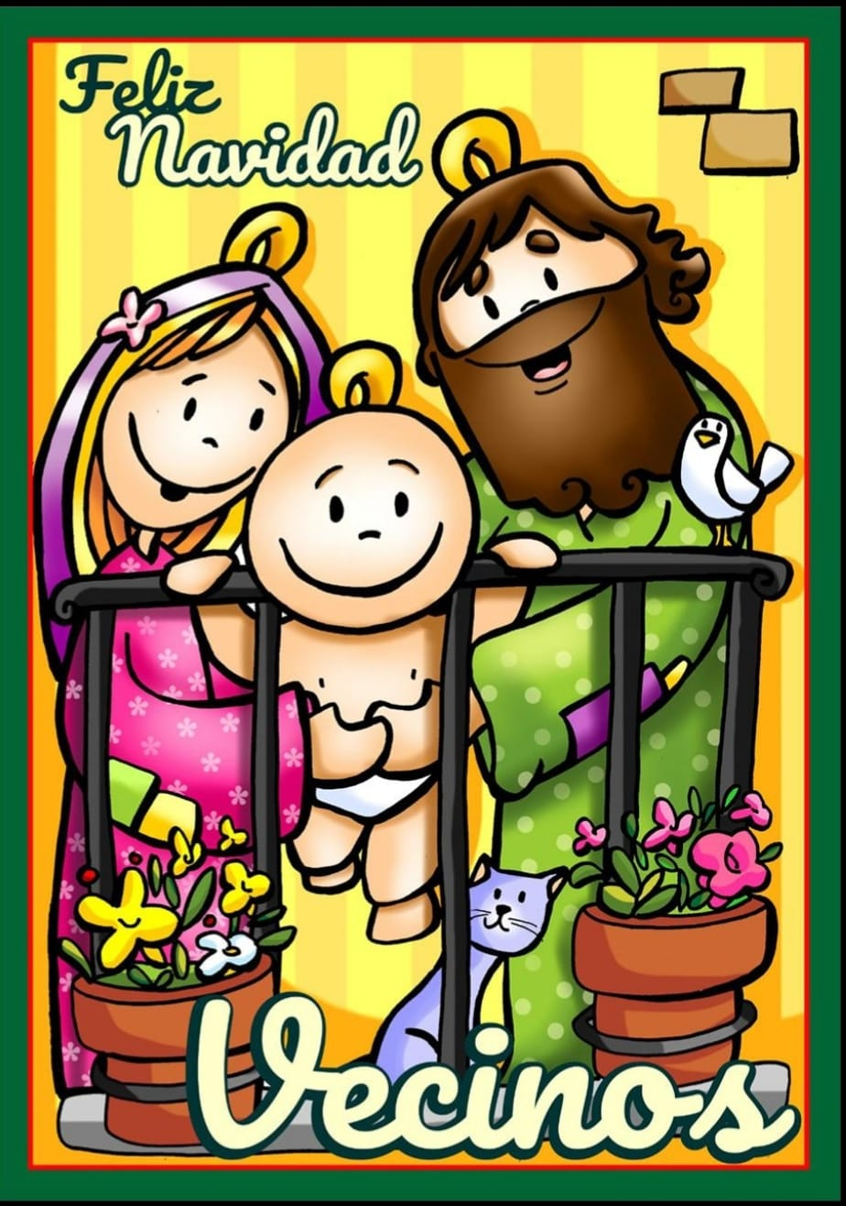
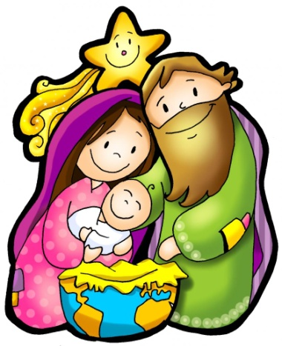
MISA CON NENOS

31 de decembro 2023
Sagrada Familia

Evanxeo Lucas 2, 22-40:

“O neno ía crecendo, cheo de sabedoría.
Mensaxe: Nace Xesús nunha FAMILIA.
QUERE E CODA A TÚA!

MONICIÓN DE ENTRADA
Irmáns e irmás: Con toda a alegría do Nadal reunímonos neste domingo para celebrar á Sagrada Familia. Deus fíxose un dos nosos, elixiu unha nai, fíxose neno e compartiu a nosa condición humana para salvarnos. Na familia de Nazaré, Xesús aprendeu a amar e a rezar ao Pai do ceo. Amigos, valoremos a familia, recemos por ela, especialmente polas que sofren.
O lema deste día é “a familia, portadora da Boa Noticia”.
SAÚDO DO SACERDOTE: Que o amor de Deus feito neno en Belén para salvarnos, estea convosco.
(Pódese acompañar ao sacerdote cunha Icona da Sacra Familia; no altar pódese colocar unha casiña do portal coas tres figuriñas: Xesús, María e Xosé. Non estaría mal que algunha familia ou varias realizasen as lecturas, as peticións ou as ofrendas).

2. SÚPLICAS DE PERDÓN
Recoñezamos os nosos pecados.

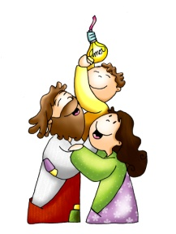

MONICIÓN Á PALABRA DE DEUS
O libro do Eclesiástico, escrito no ano 190 A.C., dinos que a familia debe basearse no amor e o respecto, lembrándonos o coidado que debemos prestase aos nosos anciáns. San Paulo descóbrenos os valores, a vida, da familia cristiá: a compaixón, a bondade, o perdón, a acción de grazas a Deus. No evanxeo nárrase como Xesús, na familia de Nazaré, crece en sabedoría e en graza de Deus.

ORACIÓN DOS FIEIS

Damos grazas a Deus polas nosas familias e pedimos por todas, especialmente polas máis necesitadas, dicindo: -Pedímoscho, Pai.
1. Para que a familia sexa comunidade permanente de vida e amor. Oremos.
2. Para que nas nosas familias amémonos cada día máis superando as dificultades. Oremos.
3. Para que nas nosas familias poñamos amor e alegría ao noso ao redor e abrámonos aos que nos necesiten. Oremos.
4. Para que as familias en crises, sen traballo ou que viven con tensións, atopen axuda e fortaleza para saír adiante. Oremos.
5. Para que eduquemos na fe aos nosos fillos orando e participando xuntos na eucaristía. Oremos.
6. Para que saibamos valorar a presenza dos avós en casa, vexamos neles a fonte da sabedoría, o tronco onde naceu o que somos e temos. Oremos.
7. Para que fagamos das nosas familias fogares, pequenas Igrexas, santuarios de vida e de amor. Oremos.
Pai, envolve no teu amor a este mundo e bendice a todas as familias.

- PROCESIÓN DE OFRENDAS

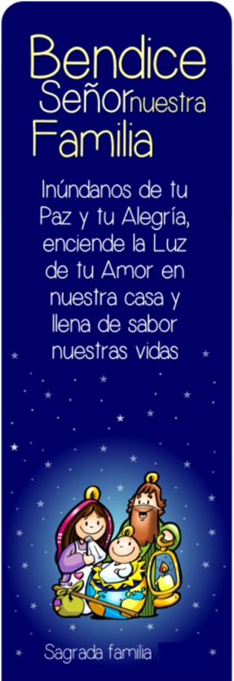
-MARCA PÁXINAS DO DÍA DA FAMILIA (que ao final repartimos) (unha familia maior): Bendí, Señor, a nosa Familia, asoláganos da túa Paz e a túa Alegría, acende a Luz da túa Amor na nosa casa e chea de sabor as nosas vidas.
-CARTEL DO DÍA DA SDA. FAMILIA (un coidador): Hoxe queremos ofrecerche as familias da nosa parroquia/ comunidade. Pedímosche que cada “familia sexa portadora da Boa Noticia” de Xesús ao mundo, vivindo a compaixón, a bondade, a humildade, a paciencia e sobre todo o amor e a fe.
-UNHAS ALIANZAS (un matrimonio novo): Ofrecémosche estas alianzas, signo do compromiso de comuñón, fidelidade e entrega da nosa vida matrimonial.
-O PAN, VIÑO (unha nena e un neno): Co pan e co viño poñemos hoxe sobre o altar o noso compromiso de amar nos pequenos detalles, perdoarnos, preocuparnos dos máis débiles e rezar unidos.
5. XESTO DE ADORACIÓN DO NIÑO XESÚS (Ao final da celebración mentres se cantan unhas panxoliñas). Que o xesto de adoración inclinando a cabeza que imos facer agora ao achegarnos á imaxe do Neno Xesús, sexa a nosa firma do compromiso contraído de vivir agradecidos ao Señor que vén salvarnos e sentíndoo ao noso lado sempre.

